Clase Nº 7: Registrar información sobre la imprenta y la Reforma Protestante

Iniciamos nuevamente nuestra conversación sobre nuestro trabajo. En esta clase comenzaremos a llevar adelante actividades que nos permitan acercarnos a la tarea de hacer una reseña bibliográfica para entregar, previo a los exámenes finales. Tres son las tareas que necesitamos hacer para reseñar un libro; una es el resumen, otra, el comentario crítico y finalmente los modos de hacer la cita bibliográfica. Hoy nos proponemos llevar adelante una serie de actividades que nos permitan hacer resúmenes de textos, mediante operaciones de supresión, reformulación, reconexión y generalización presentando los contenidos del capítulo IV: La imprenta y la Reforma protestante. Al final de la clase encontrarán orientaciones para realizar el trabajo que deben presentar en el próximo encuentro. La evaluación de los trabajos correspondientes al primer parcial escrito e individual serán enviados a la casilla de correo de cada uno de Ustedes el 24 de Julio.

¿Qué es un texto académico?

Se entiende por tal toda producción propia del ámbito académico (monografía, ponencia, informe de lectura, artículo, etcétera). Su objetivo es el de comunicar un saber que profundiza, expande, refuta, un tema conocido para los demás miembros de la comunidad científica. El enunciador expone un tema y a fin de volverlo accesible al destinatario, despliega determinadas estrategias u operaciones discursivas, tales como la fundamentación, la comparación y la citación.

Dado que el enunciador de un texto académico tiene que demostrar que conoce el tema que aborda en función del cual ha consultado diversas fuentes bibliográficas, debe usar correctamente las estrategias de inserción de voces y enunciados ajenos sin distorsionarlos.

¿Cómo se insertan palabras ajenas en un texto académico?

En tanto, la situación académica implica fundamentalmente leer para escribir y el enunciador retoma ideas, revisa de manera crítica pensamientos ajenos, debe hacer referencia a la fuente de donde provienen, no solo por un criterio de honestidad intelectual sino también para posibilitarle al lector o investigador interesado en el tema que rastree las afirmaciones mencionadas. Porque copiar lo que dice un autor sin la indicación del origen de las ideas o el uso de comillas implica realizar un plagio.

En los textos académicos siempre debe figurar la atribución de las ideas del escritor considerado y la fuente de donde se han extraído, ya sea por medio de la indicación del nombre del mismo o a través de referencias según los sistemas de citas y notas.

Hay dos formas de inserción de la palabra ajena: el discurso directo y el discurso indirecto.

En el discurso directo, que implica la transcripción exacta de las palabras ajenas, el discurso citado se distingue del citante por medio de:

• el uso de dos puntos y comillas,

Ejemplo: Jorge Larrosa afirma: "El ensayista problematiza la escritura cada vez que escribe y problematiza la lectura cada vez que lee, o dicho de otro modo, es un tipo para el cual la lectura y la escritura son, entre otras cosas, lugares de experiencia."

• de la coma seguida de un verbo del decir después de las palabras reproducidas de modo literal,

Ejemplo: "El ensayista problematiza la escritura cada vez que escribe y problematiza la lectura cada vez que lee", señala Jorge Larrosa. (J. Larrosa, "El ensayo y la escritura académica", Propuesta Educativa, Buenos Aires, Año 12, Nº 26, julio de 2003 , p.37.)

• del uso de bastardillas.

Con el discurso indirecto no se enuncian las mismas palabras sino el contenido de un pensamiento. Las oraciones se construyen con un verbo de decir y una proposición subordinada sustantiva encabezada por la conjunción "que" o con el uso de grupos preposicionales (según X, para X, etc.)

Ejemplos: Jorge Larrosa afirma que el ensayista problematiza la escritura cada vez que escribe y problematiza la lectura cada vez que lee porque considera que es un tipo para el cual la lectura y la escritura son, entre otras cosas, lugares de experiencia.

Según Jorge Larrosa, el ensayista es alguien que está aprendiendo a escribir cada vez que escribe, y aprendiendo a leer cada vez que lee.

Otra forma de insertar palabras ajenas es la cita mixta que implica la introducción, en una cita indirecta, de palabras o expresiones textuales tomadas del discurso citado.

Ejemplo:

Según Larrosa, el ensayista es un escritor que "problematiza" tanto la escritura como la lectura porque constituyen para este autor "lugares de experiencia".

Algunos de los verbos "de decir" más frecuentes en los textos académicos son: definir, destacar, señalar, ejemplificar, advertir, explicar, opinar, observar, proponer, agregar, admitir, reconocer, etc.

La caracterización
- Caracterizar la Reforma Protestante y citar:

La caracterización es una operación discursiva frecuente en el texto académico: implica señalar y describir las características de un objeto de estudio. Señalen cuáles son, para Martyn Lyons, las características fundamentales que presenta lo que él denomina “La alfabetización protestante”, págs. 94-96

Incluyan:

• una cita indirecta (transformando uno de los enunciados directos que aparecen en el texto en estilo indirecto) y

• dos citas mixtas.

Recuerden construir oraciones completas y sintácticamente correctas y atender al uso de los signos de puntuación (dos puntos, comillas).

¿Cómo hacer un resumen?

La práctica del resumen es usual en gran variedad de situaciones comunicativas. Resumimos, por ejemplo, cuando ponemos al corriente del contenido de una clase, o de una conversación, a alguien que no participó de ella; resumimos la trama de una película para contársela a un amigo; con el objeto de facilitar el acceso a la información, en los textos periodísticos se ofrece un resumen del contenido en el titular, la volanta y el copete; resumimos para estudiar. El resumen es una actividad necesaria, dado que nos sería imposible retener en nuestra memoria cada uno de los parlamentos pronunciados y las acciones realizadas por los personajes en la película, o recordar con precisión un largo texto de Historia. En realidad, cabría afirmar que, de algún modo, permanentemente estamos resumiendo para captar, y eventualmente recordar, la trama de los relatos, el núcleo de las explicaciones, etc.

El Diccionario del Uso del Español de María Moliner propone las siguientes definiciones:

Resumen: Exposición que resulta de resumir otra o de dejar solamente lo esencial de un asunto.

Resumir: Dar nueva forma a una exposición dejándola reducida a lo esencial de ella.

En principio, entonces, podemos considerar el resumen, en sentido estricto, como un texto que conserva lo esencial de un texto anterior. Evidentemente, la utilidad del resumen vinculado al estudio depende en gran medida de que las operaciones de reducción y transformación den como resultado un nuevo texto en el sentido pleno del término: que pueda identificarse en él un tema global; que sus ideas se interconecten en forma clara; que los tipos de secuencia que lo estructuran sean fácilmente reconocibles (esto es, que podamos detectar las explicaciones, las argumentaciones, etc.)

Las definiciones del diccionario que hemos transcripto insisten en la conservación de lo esencial, pero determinar qué es lo esencial y qué no lo es puede y suele resultar problemático en textos cuya complejidad supera la competencia lingüística y/o disciplinar del lector. Por otra parte, es necesario tener en cuenta que pueden producirse muy diferentes resúmenes adecuados de un mismo texto. Esto dependerá de condicionamientos de diversa índole; el objetivo y el contexto de producción del resumen incidirán en la extensión del mismo y en los criterios de selección de la información. No es lo mismo resumir un capítulo del libro de Lyons para un programa de TV de un resumen para presentar en un curso sobre historia de la lectura.

De aquí se sigue que no existe una receta infalible para resumir, aplicable a todo texto en toda circunstancia. Sin embargo, han sido identificadas algunas estrategias que están en el origen de todo buen resumen. Para comprenderlas y ponerlas en práctica, es preciso observar la siguiente regla: no permitir que desaparezca de nuestro resumen ninguna idea necesaria para mantener la coherencia y para realizar nuestro propósito.

Leer y comprender

La lectura de fuentes bibliográficas generalmente comprende diversas instancias. Una lectura de carácter más general suele preceder a otra más profunda y detenida en la que el lector se formula preguntas acerca de lo que lee, lo vincula con lo que ya sabe, establece recapitulaciones, vuelve sobre lo ya leído. El lector actúa de manera estratégica para garantizar una lectura eficaz y controlada que permita la elaboración de significados que caracterizan al aprendizaje porque leer no es un proceso pasivo de decodificación de la palabra escrita. Implica un proceso de lectura estratégica y comprensiva en el que el lector interactúa con la propuesta de organización textual realizada por el autor del texto, identifica las ideas más pertinentes que globalizan la información y la manera como el escritor las ha puesto en relación a través de una estructura retórica determinada.

Es decir, el lector comprende un texto si es capaz de decir de qué se trata el texto.

En los textos vinculados al estudio – en general, predominantemente explicativos y/o descriptivos - , suele expresarse en el título el tema global, en tanto que la separación en subtítulos se corresponde comúnmente con el desarrollo de diferentes subtemas. De estas consideraciones surge una primera entrada posible para la identificación de la información: el punto de partida será el descubrimiento de los temas y subtemas, con ayuda de la división del texto en títulos y subtítulo y de la presencial usual de frases o palabras clave que hacen referencia explícita al asunto tratado, para luego identificar la información que se aporta con respecto a cada uno. Dos preguntas pueden servir como guías para esta primera etapa del análisis:
- ¿De qué se habla?
- ¿Qué se dice acerca de ello?

1.- Lean los apartados del Capítulo 4. “La Biblia y la lectura en lengua vernácula” (págs.: 96-103) sabiendo que tendrán más tarde que resumirlo para informar sobre su contenido a una persona que no lo leyó o que desconoce el tema tratado en él.

2.- Comenzar a leer con una idea aproximada de lo que se va a encontrar en el texto facilita la comprensión. Por esto vamos a comenzar a leer los títulos y las preguntas. Distinga en los títulos mencionados, ¿cuáles se refieren a personajes históricos y cuáles a conceptos?, ¿encuentra alguna relación entre ambos? ¿Qué información ha obtenido? ¿para qué cree Usted que le sirven al lector el título y los subtítulos? ¿Qué tendría que saber un lector para comprender estos títulos? Anote uno por uno todos estos conceptos. Explore la función de sus propios conocimientos previos en la lectura de estos títulos. Para eso haga una lista con todo lo que Usted sabe sobre estos temas.

3.- ¿Podría anticipar cuál es el contenido de este capítulo? ¿por qué?

4.- Ahora vamos a leer el apartado denominado “Variaciones en la lectura del mensaje protestante”. ¿Cuál cree que ha sido el propósito del escritor separarlo del apartado “La Biblia y la lectura en lengua vernácula”?

5.- Escriba una pregunta cuya respuesta pueda encontrarse en este subtítulo.

6.- Ahora lea nuevamente el apartado y reformule el texto-fuente, esto es, escriba de otra manera la información relevante seleccionada. Para hacerlo pueden emplear, cada vez que convenga en el nuevo texto, alguna de estas tres estrategias:

a.- El uso de sinónimos (“autoridad teológica” por religiosa), hiperónimos ( clérigos por “párroco”) y paráfrasis ( “fiestas de guardar” por festividades religiosas)

b.- El reordenamiento sintáctico de las oraciones que contienen la información central ( “La Reforma protestante distaba mucho de ser monolítica” por “La Reforma protestante tuvo mucho líderes en diferentes lugares de Europa y no siempre pensaban de igual manera”)

c.- La inclusión o sustitución de los conectores del mismo valor semántico en el reordenamiento sintáctico de las oraciones seleccionadas (“ El sermón del sacerdote se pronunciaba en lenguaje normal, pero la misa se hacía en latín, la lengua que usaba la iglesia en todos los países” por “ Si bien la misa se decía en latín, idioma universal de la iglesia, a la hora de la reprimenda, el párroco hablaba la lengua coloquial” Esta última actividad resulta bastante compleja porque supone la construcción de un nuevo texto, construcción que no implica, como interpretan muchos alumnos, “cortar y pegar” las partes seleccionadas a partir de una “receta” aplicable a todos los textos. Esta construcción, por un lado, depende de la información previa que sobre el tema tenga quien hace el resumen y del propósito que persiga con la tarea y, por otro, incluye tareas de reformulación y de reconexión de ideas.

d.- Si es posible, intercambien los resúmenes con otros compañeros y evalúen su tarea, comparándola con la de otros: fidelidad a los datos del texto fuente, selección adecuada de la información relevante, claridad en su reformulación.

¿Qué hace nuestra mente al resumir?

Se han reconocido algunas reglas con las cuales operaría nuestra mente para jerarquizar la información y poder así conservar lo esencial, eliminando o poniendo en segundo plano lo accesorio. Dicho de otro modo, estas reglas administran el olvido, imprescindible para el recuerdo y, consecuentemente, para relacionar ideas entre sí y para crear ideas nuevas con palabras viejas, todo lo cual significa que son imprescindibles para pensar.

Al igual que todas las que rigen el uso de la lengua, las “reglas para olvidar” no son, en principio, conscientes. No obstante, si bien se ponen en práctica automáticamente, volverlas conscientes permite controlar y perfeccionar su uso. A continuación, pasaremos a explicitarlas.

Omitir

La primera regla dice que se puede omitir toda información que no sea imprescindible para interpretar lo que sigue en el texto y el sentido global del mismo.

Muchas oraciones pueden omitirse al resumir, debido a que no es preciso conocer la información que aporta para comprender ninguna de las ideas subsiguientes ni el sentido general.

Seleccionar

Otras de las reglas permite seleccionar del texto frases que, al ser incluidas en el resumen, permiten eliminar otras cuyo significado ya está presente en éste.

¿Seleccionarían la primera oración del último párrafo de la página 107?

Generalizar

Una tercera regla permite generalizar información, es decir, sustituir una serie de conceptos por otro que lo incluya. Vea la generalización con el tema de las quemas de libros

Integrar

Finalmente, una regla permite integrar varias ideas en una más abarcadora. Relean el fragmento – último párrafo de la página 118 - referidos a las relaciones entre la imprenta y la difusión del protestantismo y luego intente integrar en un breve texto los diferentes aspectos que da el autor sobre este tema
- Relean los resúmenes que escribieron en la actividad anterior e identifiquen las aplicaciones de las reglas que, seguramente, emplearon, aunque sin darse cuenta.
- Dos escritores se propusieron escribir una historia del libro para niños, el resultado fue un libro cuyo título es Los libros no fueron siempre así que publicó la editorial Imamiqué de Buenos Aires. Sus autores son Gabriel Glasman e Ileana Lotersztain. El capítulo ¡Por fin se creó la imprenta! son dos páginas, 18 y 19 que se las mando en fotografeadas. Lo importante de este texto es que Ustedes vean y analicen cómo se resumió un acontecimiento y cómo el editor completó la información con ilustraciones, preguntas, etc.

Página 18

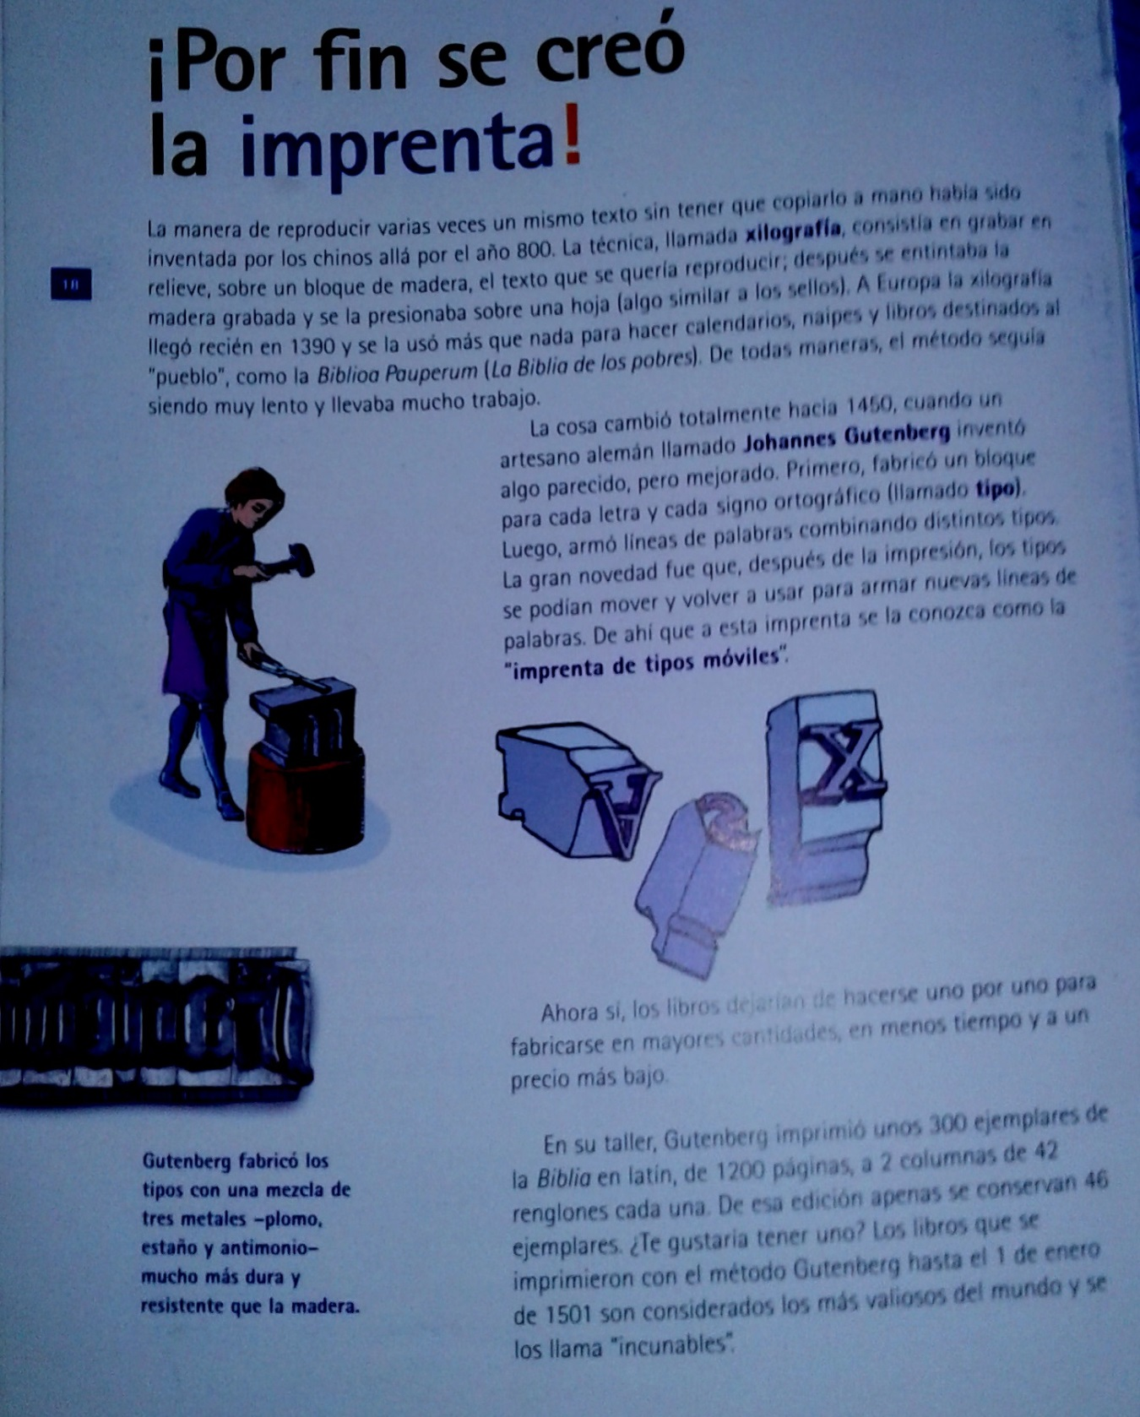

Página 19

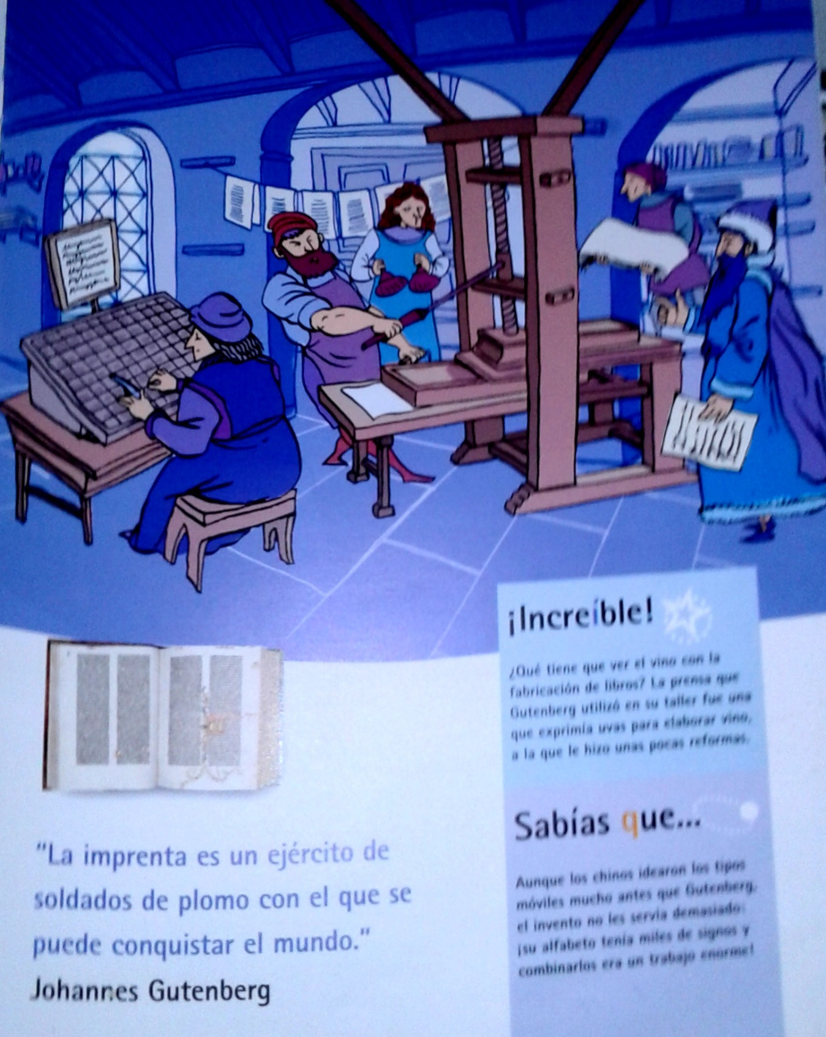

Los cuadros de “clasificación” y de “relación”

Los cuadros suelen ser útiles para la organización clasificatoria de la información. Las estrategias de selección de la información relevante son, obviamente, las mismas con las que hemos trabajado hasta aquí. Básicamente, cada uno de los ejes de clasificación corresponde a un tema o subtema. La selección de los ejes a considerar depende del texto en cuestión y de los objetivos particulares del lector al resumirlos. En el ámbito de las Ciencias Sociales, lo esencial de los textos no suele vincularse con la clasificación, por lo cual generalmente es más útil el diseño de esquemas que permitan visualizar relaciones de diferente índole entre distintas ideas.

La reforma protestante y la imprenta
Sectores Sociales | La reforma protestante | La reacción católica

Clérigos

Biblia

Aristocracia

Comerciantes

Pobres y mendigos

El dominio de estos formatos pueden perfeccionarse y su empleo se traducirá en tiempo ganado para la producción de sus propias ideas en el ámbito en que desarrollarán sus funciones como bibliotecarios.

Preparación para el parcial grupal y presencial. Tercer Encuentro

ORIENTACIONES

Paso 1: Organizar un grupo de trabajo que no podrá estar integrado por más de cinco miembros. Elegir un nombre para identificar al grupo. Ejemplo: “Las mosqueteras de San Nicolás ”.

Paso 2: Cada miembro deberá abrir una cuenta de correo en Google.

Paso 3: Un miembro del grupo enviará al Profesor los datos personales de cada uno de los miembros: Nombre del grupo, Apellido y nombres y la dirección de su cuenta de correo de cada uno de los miembros, antes del 04 de Agosto.

Paso 4: Cada uno de los integrantes recibirá una presentación en Google Drive con permiso para editar, es decir, puede trabajar en colaboración con sus compañeros y con el profesor on line; esto significa que pueden chatear con el profesor o entre los miembros del grupo y trabajar simultáneamente.

Paso 5: La primera diapositiva va a contener los siguientes datos:
- El nombre del grupo
- Una imagen que lo represente
- Los datos personales de cada uno de los integrantes
- El curso y la división

Paso 6: La presentación tendrá como máximo diez diapositivas: la primera con la información que se detalla en el paso cinco y la diez deberá informar la bibliografía usada. El resto de las diapositivas deberán incluir al menos: una imagen, un video ( de corta duración, no más de 5 o 10 minutos) y texto.

Paso 7: Consigna de la presentación: Participan de una jornada de estudiantes de la carrera de BIE y van a exponer, usando una presentación Google Drive, una ponencia que versará sobre la siguiente problemática: ¿Fue la invención de la imprenta un hecho revolucionario?, ¿Cuál fue su papel en los conflictos religiosos de la Europa del siglo XVI?

Paso 8: La bibliografía que se les recomienda es el libro de Lyons, capítulos tres y cuatro. Ustedes pueden recurrir a otras fuentes.

Para trabajar con las presentaciones de Google Drive, les paso estos tutoriales:

https://www.youtube.com/watch?v=J37ZP4iUHpU

Este tutorial tiene una duración de 6 minutos y les enseña a realizar presentaciones en Google Drive: cómo insertar imágenes y videos

La muralla y los libros - Jorge Luis Borges

Les propongo leer el siguiente cuento de Jorge Luis Borges y pensar en el proceso histórico de la lectura y escritura.

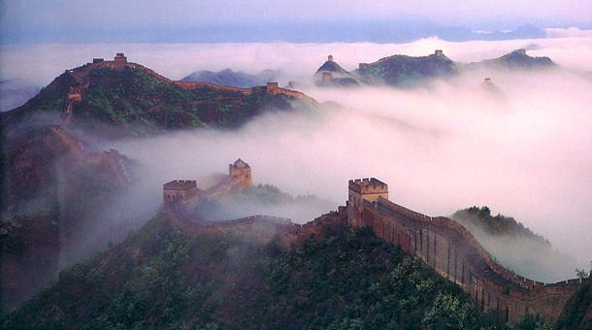

LA MURALLA Y LOS LIBROS

He, whose long wall the wand’ring Tartar bounds…

DUNCIAD, II, 76

Leí, días pasados, que el hombre que ordenó la edificación de la casi infinita muralla china fue aquel primer Emperador, Shih Huang Ti, que asimismo dispuso que se quemaran todos los libros anteriores a él. Que las dos vastas operaciones —las quinientas o seiscientas leguas de piedra para opuestas a los bárbaros, la rigurosa abolición de la historia, es decir del pasado— procedieran de una persona y fueran de algún modo sus atributos, inexplicablemente me satisfizo y, a la vez, me inquietó. Indagar las razones de esa emoción es el fin de esta nota.

Históricamente, no hay misterio en las dos medidas. Contemporáneo de las guerras de Aníbal, Shih Huang Ti, rey de Tsin, redujo bajo su poder a los Seis Reinos antes existentes y borró el sistema feudal; erigió la muralla, porque las murallas eran defensas; quemó los libros, porque la oposición los invocaba para alabar a los antiguos emperadores. Quemar libros y erigir fortificaciones es tarea común de los príncipes; lo único singular en Shih Huang Ti fue la escala en la que obró. Así lo hacen entender algunos sinólogos, pero yo siento que los hechos que he refe-rido son algo más que una exageración o una hipérbole de disposiciones triviales. Cercar un huerto o un jardín es común; no lo es cercar un imperio. Tampoco es baladí pretender que la más tradicional de las razas renuncie a la memoria de su pasado, mítico o verdadero. Tres mil años de cronología tenían los chinos (y en esos años, se incluyen el Emperador Amarillo y Chuang Tzu y Confucio y Lao Tzu), cuando Shih Huang Ti ordenó que la historia empezara con él.
Shih Huang Ti había desterrado a su madre por libertina; en su dura justicia, los ortodoxos no vieron otro cosa que una impiedad; Shih Huang Ti, tal vez, quiso abolir todo el pasado para abolir un solo recuerdo: la infamia de su madre. Esta conjetura es atendible, pero nada nos dice de la muralla, de la segunda cara del mito. Shih Huang Ti, según los historiadores, prohibió que se mencionara la muerte y busco el elixir de la inmortalidad y se recluyó en un palacio figurativo, que constaba de tantas habitaciones como hay días en el año; estos datos sugieren que la muralla en el espacio y el incendio en el tiempo fueron barreras mágicas destinadas a detener la muerte. “Todas las cosas quieren persistir en su ser”, ha escrito Baruch Spinosa; quizá el Emperador y sus magos creyeron que la inmortalidad es intrínseca y que la corrupción no puede entrar en un orbe cerrado. Quizá el Emperador quiso recrear el principio del tiempo y se llamó Primero, para ser realmente primero, Y se llamó Huang Ti, para ser de algún modo Huang Ti, el legendario emperador que inventó la escritura y la brújula. Este, según el Libro de los Ritos, dio su nombre verdadero a las cosas; parejamente Shih Huang Ti se jactó, en inscripciones que perduran, de que todas las cosas, bajo su imperio, tuvieran el nombre que les conviene. Soñó fundar una dinastía in-mortal; ordenó que sus herederos se llamaran Segundo Emperador, Tercer Emperador, Cuarto Emperador, y así hasta el infinito… He hablado de un propósito mágico; también cabría suponer que erigir la muralla y quemar los libros no fueron actos simultáneos. Esto (según el orden que eligiéramos) nos daría la imagen de un rey que empezó por destruir y luego se resignó a conservar, o la de un rey desengañado que destruyó lo que antes defendía. Ambas conjeturas son dramáticas, pero care-cen, que yo sepa, de base histórica. Herbert Allen Giles cuenta que quienes ocultaron libros fueron marcados con un hierro candente y condenados a construir, hasta el día de su muerte, la desaforada muralla. Esta noticia favorece o tolera otra interpretación. Acaso la muralla fue una metáfora, acaso Shih Huang Ti condenó a quienes adoraban el pasado a una obra tan vasta como el pasado, tan torpe y tan inútil. Acaso la muralla fue un desafío y Shih Huang Ti pensó: “Los hombres aman el pasado y contra ese amor nada puedo, ni pueden mis verdugos, pero alguna vez habrá un hombre que sienta como yo, y ese destruirá mi muralla, como yo he destruido los libros, y ese borrara mi memoria y será mi sombra y mi espejo y no lo sabrá.” Acaso Shih Huang Ti amuralló el imperio porque sabía que éste era deleznable y destruyó los libros por entender que eran libros sagrados, o sea libros que enseñan lo que enseña el universo entero o la conciencia de cada hombre. Acaso el incendio de las bibliotecas y la edificación de la muralla son operaciones que de un modo secreto se anulan.

La muralla tenaz que en este momento, y en todos, proyecta sobre tierras que no veré, su sistema de sombras, es la sombra de un César que ordenó que la más reverente de las naciones quemara su pasado; es verosímil que la idea nos toque de por si, fuera de las conjeturas que permite. (Su virtud puede estar en la oposición de construir y destruir, en enorme escala.) Generalizando el caso anterior, podríamos inferir que todas las formas tienen su virtud en si mismas y no en un “contenido” conjetural. Esto concordaría con la tesis de Benedetto Croce; ya Pater, en 1877, afirmó que todas las artes aspiran a la condición de la música, que no es otra cosa que forma. La música, los estados de felicidad, la mitología, las caras trabajadas por el tiempo, ciertos crepúsculos y ciertos lugares, quieren decirnos algo, o algo dijeron que no hubiéramos debido perder, o están por decir algo; esta inminencia de una revelación, que no se produce, es quizá, el hecho estético.

Buenos Aires, 1950

BIBLIOGRAFÍA USADA PARA ESTA CLASE:

Atorresi, A., Bannon, M., Gándara, S. y Zorzut, V., L., Lengua y Literatura III. Taller de escritura: Los textos funcionales (Resumen, Expansión, Solicitud, Currículum, Informe de Tareas). Bs. As., Aique Grupo Editor, 2004, págs. 7-22

Bas, Alcira, Klein, Irene, Lotito, Liliana y Teresita Vernino, Escribir: Apuntes sobre una práctica, Bs. As., Eudeba, 1999.

Lyons, Martyn (2012), Historia de la lectura y de la escritura en el mundo occidental, Buenos Aires, Del Calderón. Capítulos 3 y 4

